EJERCICIO 1
1.Enunciado del problema
En una joyería, diseñe un algoritmo que calcule el salario neto de un trabajador. Lea el salario bruto (real), el número de cargas familiares (entero) y los años de antiguedad (entero). Use constantes simbólicas BONO_CARGA = 50.0, BONO_ANTIGUEDAD = 30.0, DESCUENTO_ISSS = 0.03, DESCUENTO_AFP = 0.0725, LIMITE_ANTIGUEDAD = 10. Calcule: bonos = cargas * BONO_CARGA + min(antiguedad, LIMITE_ANTIGUEDAD) * BONO_ANTIGUEDAD; descuentos = salario_bruto * (DESCUENTO_ISSS + DESCUENTO_AFP); salario_neto = salario_bruto + bonos - descuentos. Evalúe la expresion lógica (salario_neto > salario_bruto). Muestre por pantalla el desglose. Además, calcule el valor minimo de todas las variables utilizadas. Identifique explícitamente los datos de entrada y la información de salida.

2. Análisis del problema
Nombre del problema: Cálculo del salario neto de un trabajador de una joyería.
El algoritmo permite calcular el salario neto de un trabajador tomando en cuenta su salario bruto, las cargas familiares, los años de antigüedad, los bonos adicionales y los descuentos correspondientes al ISSS y AFP. Además, determina si el salario neto es mayor que el salario bruto y encuentra el valor mínimo entre las variables utilizadas.
1. Datos de entrada
Son los datos que el usuario debe ingresar para realizar los cálculos.
Dato de entrada | Descripción | Tipo de dato
salario_bruto | Sueldo inicial del trabajador. | float
cargas | Número de cargas familiares del trabajador. | int
antiguedad | Años que lleva trabajando en la empresa. | int
2. Proceso
Se realizan las siguientes operaciones matemáticas y comparaciones:
Paso 1. Calcular el bono por cargas familiares.
Cada carga familiar recibe un bono de $50.
$$BonoCarga=cargas×50$$
Paso 2. Calcular el bono por antigüedad.
Se otorgan $30 por cada año trabajado, con un límite máximo de 10 años.
$$BonoAntiguedad=min\left(antiguedad,10\right)×30$$
Paso 3. Calcular el total de bonos.
$$Bonos=BonoCarga+BonoAntiguedad$$
Paso 4. Calcular los descuentos.
Se aplica el 3 % de ISSS y el 7,25 % de AFP sobre el salario bruto.
$$Descuentos=salario_bruto×\left(0.03+0.0725\right)$$
Paso 5. Calcular el salario neto.
$$SalarioNeto=salarioBruto+Bonos-Descuentos$$
Paso 6. Comparar el salario neto con el salario bruto.
- Si el salario neto es mayor que el salario bruto, mostrar que es mayor.
- Caso contrario, mostrar que no es mayor.
Paso 7. Encontrar el valor mínimo.
Se compara el valor de las siguientes variables para encontrar el menor:
- Salario bruto.
- Cargas familiares.
- Antigüedad.
- Bonos.
- Descuentos.
- Salario neto.

3. Datos de salida
Son los resultados que presenta el programa al finalizar los cálculos.
Dato de salida | Descripción
Salario neto | Cantidad final que recibe el trabajador después de sumar los bonos y restar los descuentos.
Salario bruto | Sueldo inicial del trabajador antes de aplicar descuentos y bonos.
Bonos | Cantidad total de dinero adicional por cargas familiares y antigüedad.
Descuentos | Total descontado por concepto de ISSS y AFP.
Comparación | Indica si el salario neto es mayor que el salario bruto.
Valor mínimo | Muestra el menor valor encontrado entre las variables comparadas.

4. Variables a utilizar
Variable | Tipo de dato | Descripción
salario_bruto | float | Almacena el salario inicial del trabajador.
cargas | int | Almacena el número de cargas familiares.
antiguedad | int | Almacena los años de antigüedad.
bonos | float | Almacena el total de bonos calculados.
descuentos | float | Almacena el total de descuentos.
salario_neto | float | Almacena el salario final del trabajador.
minimo | float | Almacena el menor valor encontrado.

5. Constantes utilizadas

Constante | Valor | Descripción
BONO_CARGA | 50.0 | Bono por cada carga familiar.
BONO_ANTIGUEDAD | 30.0 | Bono por cada año de antigüedad.
DESCUENTO_ISSS | 0.03 | Descuento del 3 % por ISSS.
DESCUENTO_AFP | 0.0725 | Descuento del 7,25 % por AFP.
LIMITE_ANTIGUEDAD | 10 | Máximo de años considerados para el bono de antigüedad.

3. Diagrama de flujo
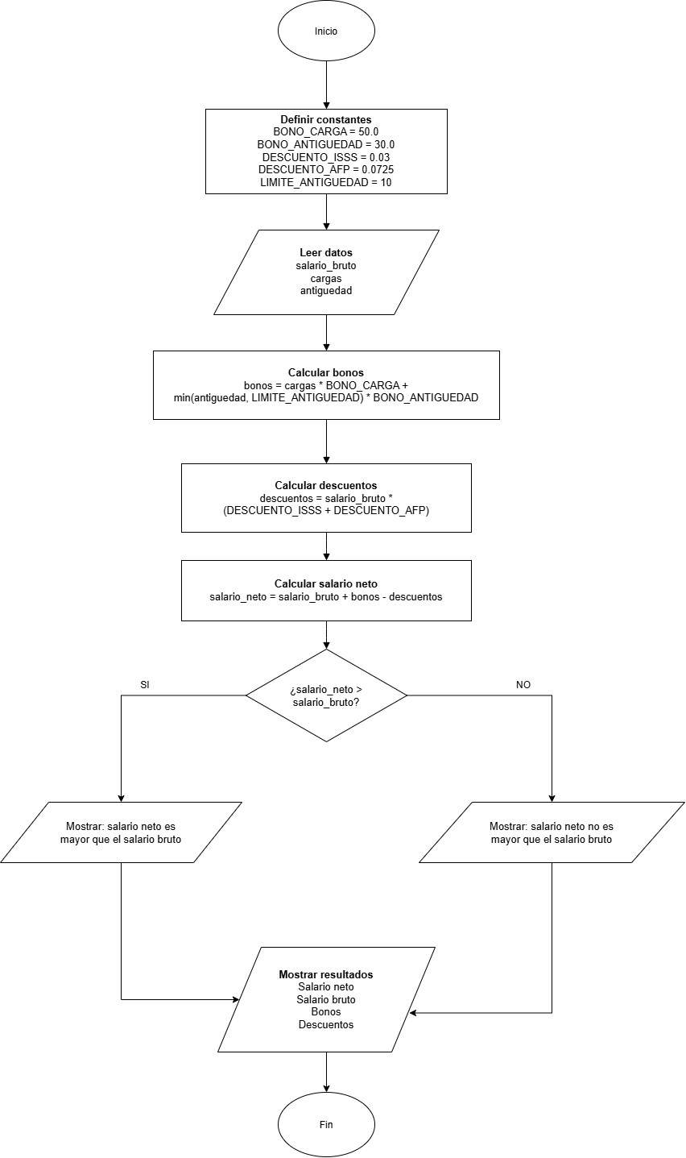

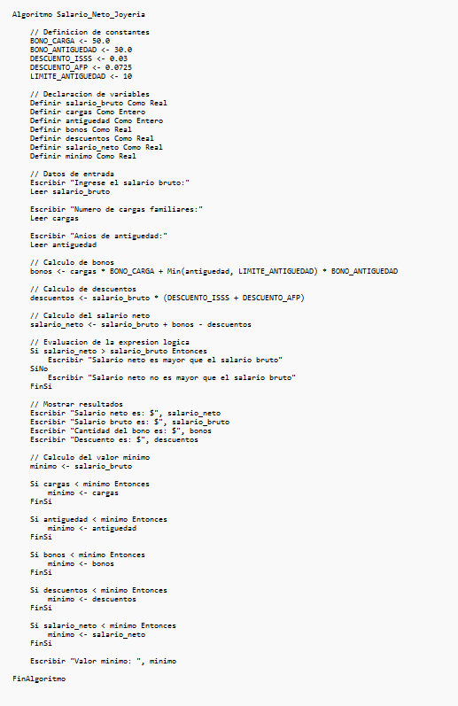
4. Pseudocódigo

5.1 Prueba de escritorio 1
Se utilizaron los siguientes datos de ejemplo para comprobar los cálculos del algoritmo.
Tabla 1. Datos de entrada
Dato | Valor
Salario bruto | $470.00
Cargas familiares | 5
Antigüedad | 25 años
Tabla 2. Cálculo de los bonos
Paso | Variable | Operación | Resultado
1 | bonoCargas | 5 × 50 | $250.00
2 | bonoAntiguedad | 10 × 30 | $300.00
3 | bonos | 250 + 300 | $550.00
Tabla 3. Cálculo de los descuentos
Paso | Variable | Operación | Resultado
4 | descuentoISSS | 470 × 0.03 | $14.10
5 | descuentoAFP | 470 × 0.0725 | $34.075
6 | descuentos | 14.10 + 34.075 | $48.175
Tabla 4. Cálculo del salario neto
Paso | Variable | Operación | Resultado
7 | salarioNeto | 470 + 550 − 48.175 | $971.825
8 | salarioNeto > salarioBruto | 971.825 > 470 | Verdadero (1)

Resultado final: el salario neto es de $971.82.

5.2 Prueba de escritorio 2
Se utilizaron otros datos de ejemplo para comprobar los cálculos del algoritmo del salario neto.
Tabla 1. Datos de entrada
Dato | Valor
Salario bruto | $600.00
Cargas familiares | 3
Antigüedad | 5 años
Tabla 2. Cálculo de los bonos
Paso | Variable | Operación | Resultado
1 | bonoCargas | 3 × 50 | $150.00
2 | bonoAntiguedad | 5 × 30 | $150.00
3 | bonos | 150 + 150 | $300.00
Tabla 3. Cálculo de los descuentos
Paso | Variable | Operación | Resultado
4 | descuentoISSS | 600 × 0.03 | $18.00
5 | descuentoAFP | 600 × 0.0725 | $43.50
6 | descuentos | 18 + 43.50 | $61.50
Tabla 4. Cálculo del salario neto
Paso | Variable | Operación | Resultado
7 | salarioNeto | 600 + 300 − 61.50 | $838.50
8 | salarioNeto > salarioBruto | 838.50 > 600 | Verdadero (1)

Resultado final: el salario neto es de $838.50

6. Codificación en lenguaje C
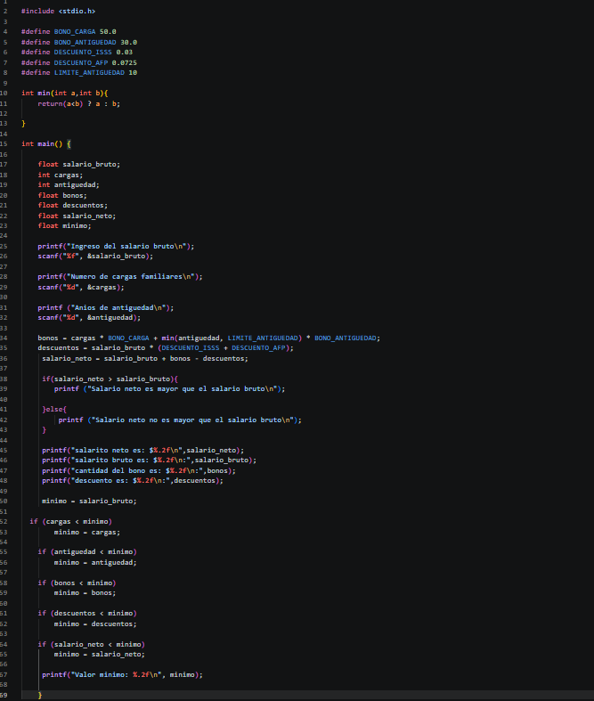

7. Salida del programa

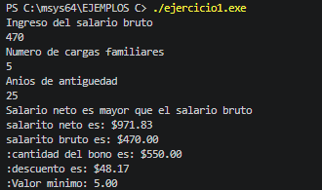
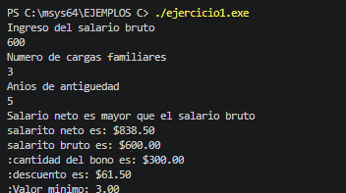
Prueba 1

Prueba 2

8. Conclusiones del algoritmo
1. Con esta práctica he podido ver cómo esque hay que manejar los datos para que todo funcione correctamente. También he aprendido a manejar mejor las variables y las condiciones para que puedan funcionar correctamente. De esta forma he visto cómo hay que manejar un algoritmo para conseguir los resultados deseados del docente.

2. En esta actividad he tenido algunos problemas en cuanto a cómo ordenar las instrucciones. Para ello he ido viendo cómo estaba el código de forma tranquila y he podido corregir los errores que tenía. De esta forma he probado con distintos valores para ver cómo quedaba.

